**Консультация для родителей «Вежливость-это важно».**

Мы все знаем, что дошкольный возраст - это период активного освоения норм морали, формирования нравственных привычек, чувств, отношений.

На этом этапе взросления психика дошкольника податлива и эластична. В эти годы ребёнок склонен к эмоциональной отзывчивости, к подражанию. Хотя, конечно, не всегда умеет разобраться в том, чему следует подражать. Именно в дошкольные годы закладываются в уме и сердце ребёнка нравственные чувства. В это время родители должны воспитать в ребёнке отзывчивость и деликатность по отношению к другим людям, заботливость, тактичность и сочувствие к сверстникам и взрослым, ко всем людям.

Одной из важных задач на данном этапе является задача овладение основами культуры поведения, формирование привычки вежливого отношения к окружающим. В младшем дошкольном возрасте у детей воспитываются навыки вежливости, бытовой культуры, совместной игры. В среднем дошкольном возрасте — вырабатывается привычка постоянно выполнять данные правила: здороваться, прощаться, благодарить за услуги и т.д.

**Что же такое «Вежливость»?**

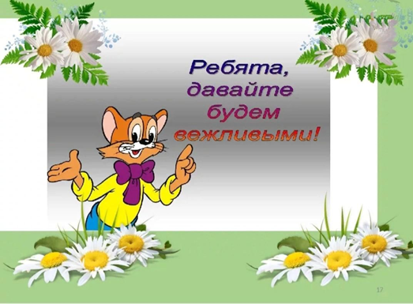Вежливость – это нравственная и поведенческая категория, черта характера. Под вежливостью обычно понимают умение уважительно и тактично общаться с людьми, готовность найти компромисс и выслушать противоположные точки зрения. Вежливость считается выражением хороших манер и знания этикета.

С тем, что вежливость – это очень важное качество культурного человека, пожалуй, согласятся многие мамы и папы. Часто родители в своих мечтах представляют детей настоящими маленькими «леди» и «джентльменами».

Но, не имея навыков вежливого общения, трудно произвести хорошее впечатление на окружающих. Поэтому родители стараются привить ребенку вежливость с самых ранних лет.

Обучая детей правилам вежливости шаг за шагом: надо проявлять уважение к другим людям своими поступками и своими словами, например, со взрослыми не говорят так, как с приятелями; надо с уважением относиться к имуществу потому, что оно им дорого и они будут огорчены, если его кто-то

испортит.

**Памятка для родителей. «Как помочь ребёнку быть вежливым»**

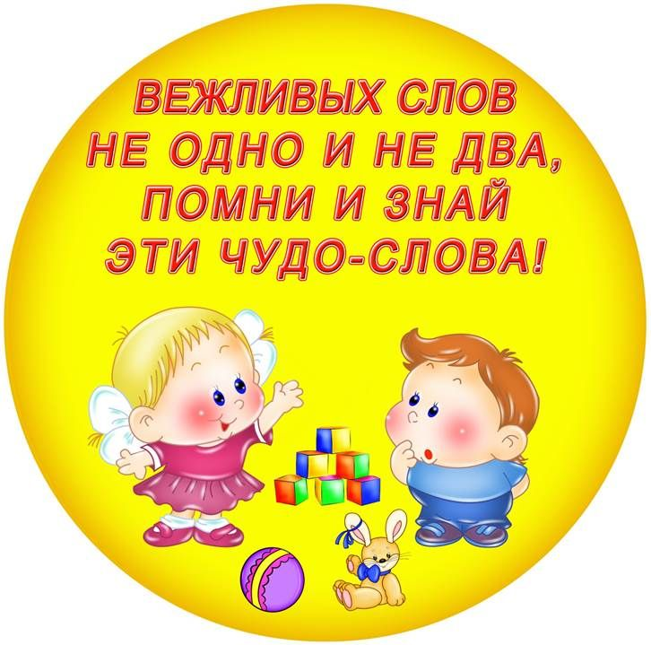В обязательном порядке употребляйте вежливые слова сами в тех ситуациях, где они необходимы.

Убедите окружающих ребёнка взрослых сделать использование вежливых слов нормой.

Покажите ребёнку «волшебство» вежливых слов: не выполняйте просьбы ребёнка, например, «дай мне», без слов «пожалуйста».

Здоровайтесь, прощайтесь и благодарите первыми, не дожидаясь, когда об этом вспомнит ребёнок.

Вместе с ребёнком разработайте и утвердите обязательные правила вежливости. Например: «Здороваться надо со всеми, кого увидел в этот день впервые» и т. п.

Учите вежливости вежливо!